Капуста-рассадушка
(кадрильные припевки)
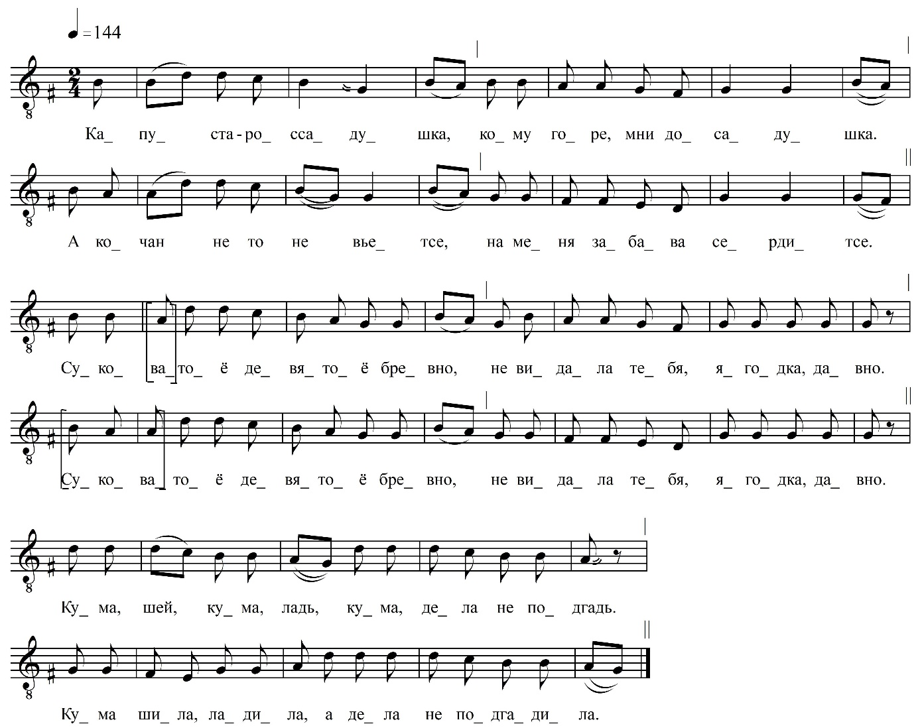

Капуста-россадушка,
Кому горе, мни досадушка.
А кочан не́ то не́ вьетсе,
На меня забава сердитсе.

Суковатоё девятоё бревно,
Не видала тебя, ягодка, давно.
Суковатое девятоё бревно,
Не видала тебя, ягодка, давно.

Кума, шей, кума, ладь,
Кума, дела не подгадь.
Кума шила, ладила́,
А де́ла не подгадила.

Кума. шей, кума, ладь,
Кума, дела не подгадь.
Кума шила, ладила́,
А де́ла не подгадила.

ФНОЦ СПбГИК, ВхI-а.9/10
Запись 01.07.1974
д. Вындин Остров Вындиноостровского с/п Волховского р-на Ленинградской обл.
Инф. Анисимова Елизавета Ивановна (1910), урож. д. Дуняково Пчевского с/с Киришского р-на Ленинградской обл.

